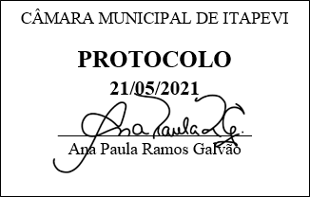
INDICAÇÃO nº 1382/ 2021
Súmula: Indico ao Poder Executivo, na pessoa do Excelentíssimo Prefeito Sr. Igor Soares Ebert, que oficie junto a Secretaria responsável, da necessidade de construção de moradias populares e a ampliação do programa de aluguel social no município.
INDICO à Mesa, após ouvido o Douto Plenário na forma regimental vigente, para que seja oficiado ao Poder Executivo, na pessoa do Exmo. Prefeito Sr. Igor Soares Ebert, junto a Secretaria responsável, da necessidade de construção de moradias populares e a ampliação do programa de aluguel social no município
Justificativa
Senhor Presidente,
Douto Plenário,
A referente indicação se faz necessária devido ao grande déficit de moradias no nosso município, com a pandemia a situação piorou, muitas famílias perderam suas fontes de renda e, consequentemente, não conseguem mais pagar o aluguel. Como a construção de moradia demora para ser concluída, uma solução de curto prazo seria a ampliação do programa de aluguel social para que essas famílias não fiquem na rua nesse momento tão complicado. Logo a construção de moradias populares e a ampliação do programa de aluguel social e de extrema necessidade e urgência.
Conto com o apoio dos nobres pares e aproveito para renovar meus protestos de estima e consideração.
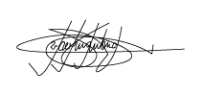
Sala das Sessões Bemvindo Moreira Nery, 19 de maio de 2021.

Marcelo Aparecido Antônio
Vereador “Marcelo Alemar”
PODEMOS

